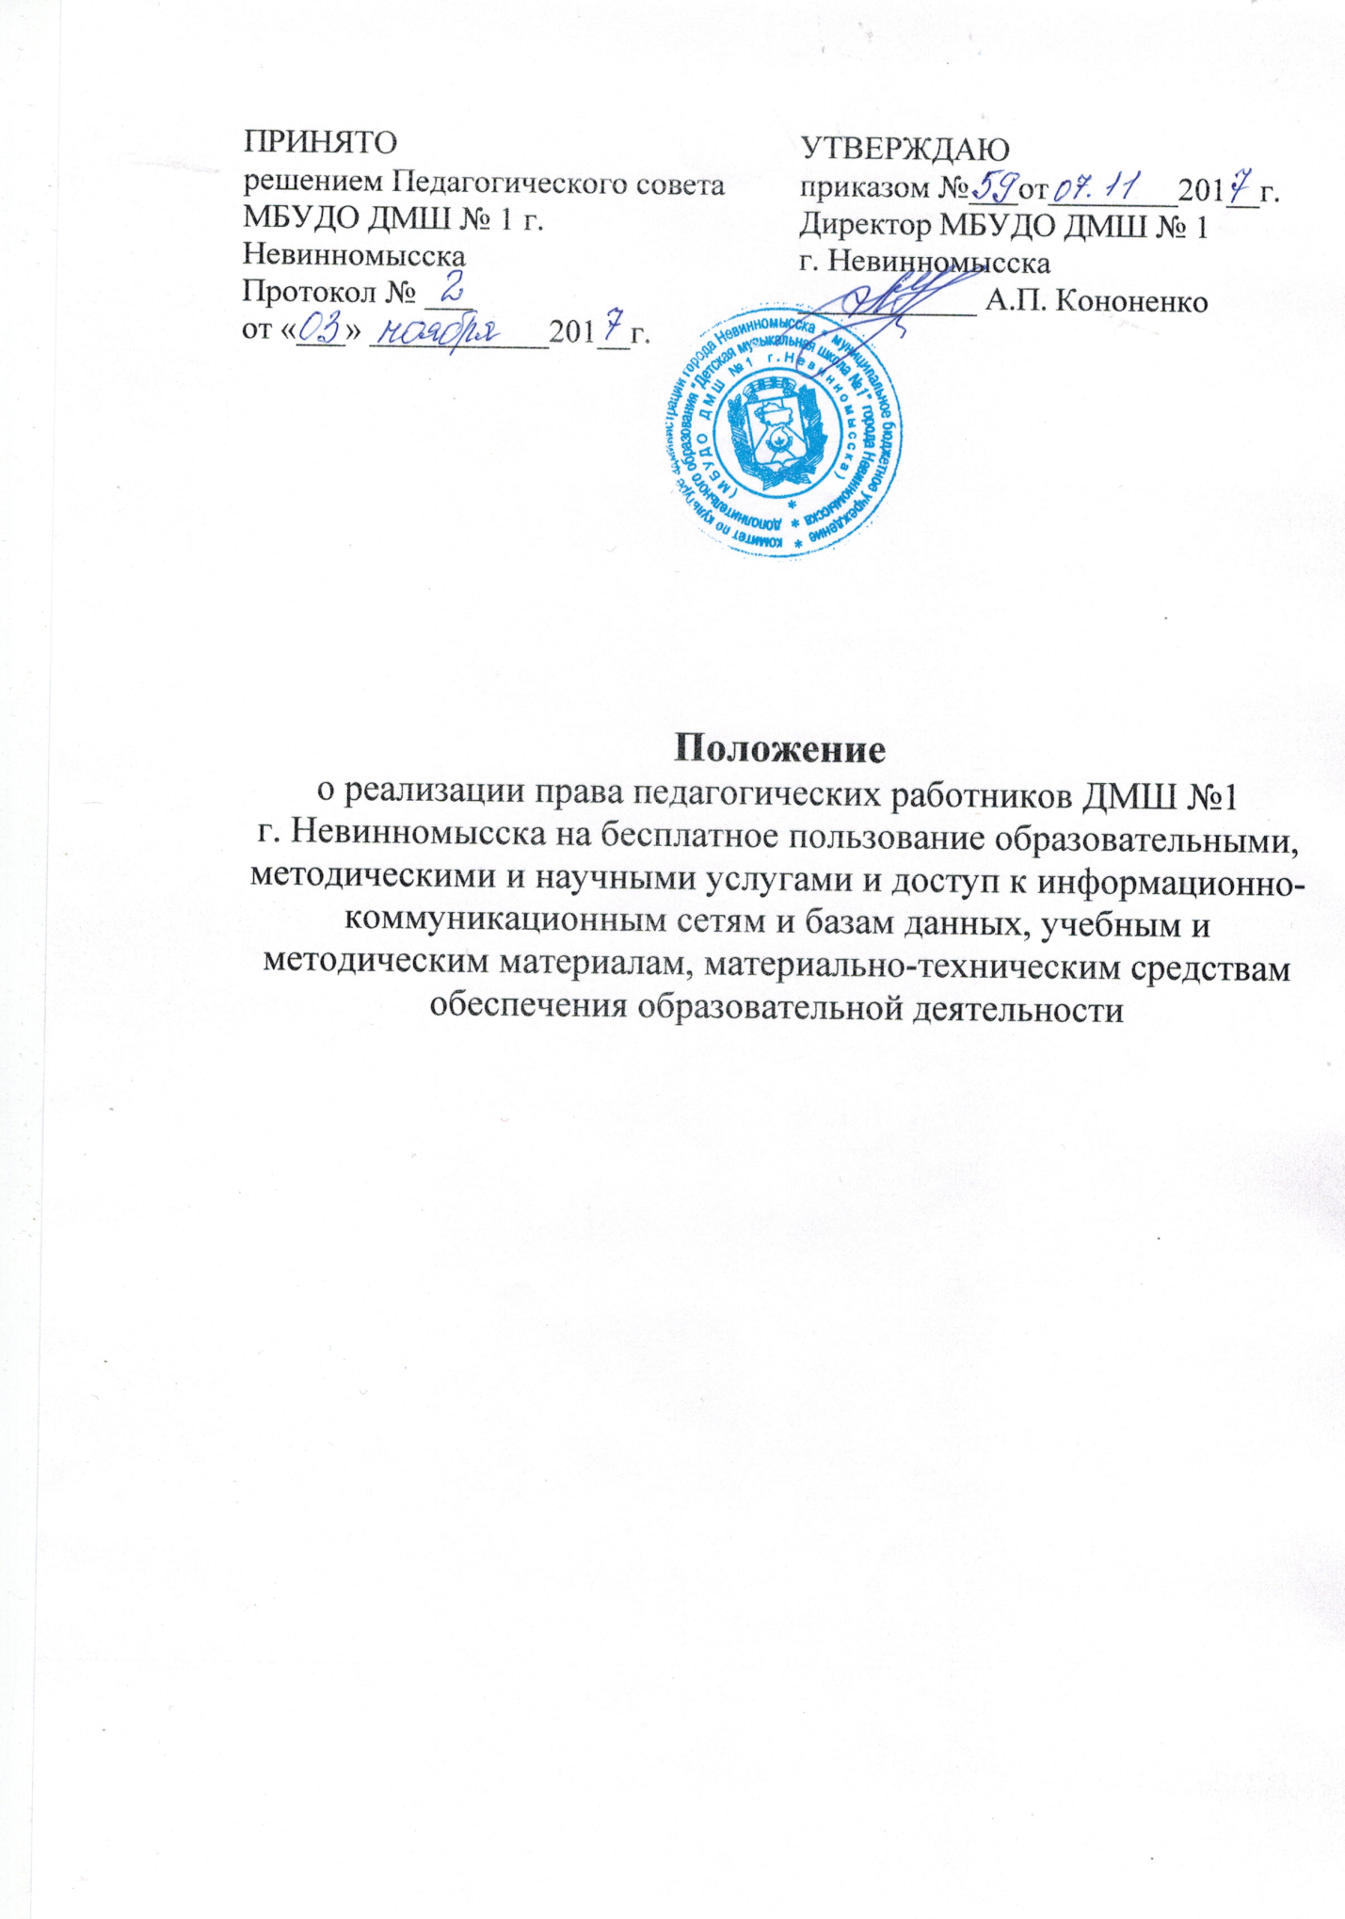

1. ОБЩИЕ ПОЛОЖЕНИЯ
1.1 Настоящее Положение определяет порядок пользования педагогическими
работниками образовательными, методическими и научными услугами Детской музыкальной школы №1 города Невинномысска (далее - Учреждение).
1.2 Настоящее Положение разработано на основании Федерального закона от
29.12.2012 № 273-ФЗ «Об образовании в Российской Федерации».
1.3 Доступ педагогов Учреждения к вышеперечисленным услугам осуществляется в целях качественного осуществления ими педагогической,
методической, научной или исследовательской деятельности.
1.4 В соответствии с подпунктом 8 пункта 3 ст.47 Федерального закона Российской Федерации от 29 декабря 2012 г. № 273-ФЗ «Об Образовании в
Российской Федерации» педагоги имеют право на бесплатное получение образовательных, методических и научных услуг, оказываемых в Учреждении в порядке, установленном настоящим Положением.
1.5 Настоящее Положение доводится до сведения педагогов при приеме на
работу.

2. ПОРЯДОК ПОЛЬЗОВАНИЯ ПЕДАГОГИЧЕСКИМИ РАБОТНИКАМИ ОБРАЗОВАТЕЛЬНЫМИ УСЛУГАМИ
2.1 Педагогические работники Учреждения имеют право на получение образовательных услуг по программам повышения квалификации, профессиональной переподготовки по профилю профессиональной деятельности не реже одного раза в 3 года.

3. ПОРЯДОК ПОЛЬЗОВАНИЯ ПЕДАГОГИЧЕСКИМИ РАБОТНИКАМИ МЕТОДИЧЕСКИМИ УСЛУГАМИ
3.1 Педагогические работники Учреждения имеют право на бесплатное пользование в своей деятельности методическими разработками, размещенными на сайте Учреждения и в библиотеке Учреждения.
3.2 Педагогические работники Учреждения имеют право на бесплатное пользование в своей деятельности методическим анализом результативности образовательной деятельности по данным различных измерений качества образования, помощь в разработке учебно-методической и иной документации, необходимой для осуществления профессиональной деятельности, помощь в освоении и разработке инновационных программ и технологий.
3.3 Педагогические работники Учреждения имеют право на бесплатное участие в конференциях, проблемных и тематических семинарах, методических объединениях, творческих лабораториях, групповых и индивидуальных консультациях, педагогических чтениях, мастер-классах, методических выставках, других формах методической работы.
3.4 Педагогические работники Учреждения имеют право на бесплатное участие в подготовке и публикацию методических и иных материалов в сборниках материалов конференций (семинаров), проводимых очно и заочно
различными образовательными организациями.

4. ПОРЯДОК ПОЛЬЗОВАНИЯ ПЕДАГОГИЧЕСКИМИ РАБОТНИКАМИ НАУЧНЫМИ УСЛУГАМИ
4.1 Педагогические работники Учреждения имеют право на получение бесплатных научных услуг и консультаций по вопросам:
- подготовки документов для участия в различных конкурсах, оформления
грантов Министерства образования и науки РФ и пр.;
- технологии выполнения научных исследований;
- материально-технического обеспечения научных исследований.

5. ПОРЯДОК ДОСТУПА К ИНФОРМАЦИОННО-ТЕЛЕКОММУКАНИЦИОННЫМ СЕТЯМ

5.1. Доступ педагогов к информационно-телекоммуникационной сети Интернет в Учреждении осуществляется с персональных компьютеров (ноутбуков), подключенных к сети Интернет, без ограничения времени и потребленного трафика.
5.2. Доступ педагогических работников к локальной сети Учреждения осуществляется с персональных компьютеров (ноутбуков), подключенных к локальной сети Учреждения, без ограничения времени и потребленного трафика.
5.3. Пользователь Локальной вычислительной сети Учреждения обязан:
- использовать доступ к локальной сети, а также другим информационным ресурсам только в служебных целях;
5.4. Пользователям Локальной вычислительной сети Учреждения запрещено:
- предоставлять доступ к ресурсам локальной сети Учреждения незарегистрированным пользователям;
- использование программ, осуществляющих сканирование сети без письменного предупреждения системного администратора с объяснением служебной необходимости подобных действий;
- установка дополнительных сетевых протоколов, изменение конфигурации настроек сетевых протоколов без ведома системного администратора;
- открывать файлы и запускать программы на локальном компьютере из непроверенных источников или принесённых с собой на переносных носителях без предварительного сохранения на локальном жестком диске и последующей проверкой антивирусной программой;
- хранение на публичных сетевых дисках файлов, не относящихся к выполнению служебных обязанностей сотрудника (игрушки, видео, виртуальные CD и т.п.);
- просматривать сайты порнографической, развлекательной направленности, и сайты, содержание которых не относится впрямую к служебным обязанностям работника;
- играть в различные ОНЛАЙН игры;
- использование программ для коммерческих целей в сети Интернет;
- скачивание музыкальных и видео файлов, а также файлов, не имеющих отношения к текущим служебным обязанностям работника.
5.5. Для доступа к информационно-телекоммуникационным сетям в Учреждении педагогическому работнику предоставляются идентификационные данные (логин и пароль). Предоставление доступа осуществляется системным администратором Учреждения.

6. ПОРЯДОК ДОСТУПА К БАЗАМ ДАННЫХ

6.1. Педагогическим работникам обеспечивается доступ к следующим электронным базам данных:
- информационные справочные системы;
- поисковые системы.
6.2. Информация об образовательных, методических, научных, нормативных и других электронных ресурсах, доступных к пользованию, размещена на сайте Учреждения, информация о локальных актах расположена в разделе «Документы (Положения)».

7. ПОРЯДОК ДОСТУПА К МАТЕРИАЛЬНО-ТЕХНИЧЕСКИМ СРЕДСТВАМ ОБЕСПЕЧЕНИЯ ОБРАЗОВАТЕЛЬНОЙ ДЕЯТЕЛЬНОСТИ

7.1. Доступ педагогических работников к материально-техническим средствам обеспечения образовательной деятельности осуществляется:
- без ограничения к учебным кабинетам во время, определенное в расписании занятий;
- к учебным кабинетам вне времени, определенного расписанием занятий, по согласованию с работником, ответственным за данное помещение.
7.2. Для копирования или тиражирования учебных и методических материалов педагогические работники имеют право пользоваться ксероксом, имеющимся в кабинете секретаря.
7.3. Для распечатывания учебных и методических материалов педагогические работники имеют право пользоваться принтерами, установленными в учебных кабинетах школы. Педагогический работник может распечатать на принтере необходимое для его профессиональной деятельности количество страниц.

